**2004年江苏高考物理真题及答案**

第一卷(选择题共40分)

一、本题共10小慰；每小题4分，共40分．在每小题给出的四个选项中，有的小题只有一个选项正确，有的小题有多个选项正确．全部选对的得4分，选不全的得2分，有选错或不答的得0分．

1. 下列说法正确的是 （ ）

A. 光波是—种概率波

B. 光波是一种电磁波

C. 单色光从光密介质进入光疏介质时．光子的能量改变

D. 单色光从光密介质进入光疏介质时，光的波长不变

2．下列说法正确的是 （ ）

A. 物体放出热量，温度一定降低 B. 物体内能增加，温度一定升高

C. 热量能自发地从低温物体传给高温物体D. 热量能自发地从高温物体传给低温物体

3．下列说法正确的是 （ ）

A. *α*射线与*γ*射线都是电磁波

D. *β*射线为原子的核外电子电离后形成的电子流

C. 用加温、加压或改变其化学状态的方法都不能改变原子核衰变的半衰期

D. 原子核经过衰变生成新核，则新核的质量总等于原核的质量

4．若人造卫星绕地球作匀速圆周运动，则下列说法正确的是 （ ）

A. 卫星的轨道半径越大，它的运行速度越大

D. 卫星的轨道半径越大，它的运行速度越小

C. 卫星的质量一定时，轨道半径越大，它需要的向心力越大

D. 卫星的质量一定时，轨道半径越大，它需要的向心力越小

5．甲、乙两个相同的密闭容器中分别装有等质量的同种气体，已知甲、乙容器中气体的压强分别为*p*甲、*p*乙，且*p*甲<*p*乙，则 （ ）

A. 甲容器中气体的温度高于乙容器中气体的温度

B. 甲容器中气体的温度低于乙容器中气体的温度

C. 甲容器中气体分子的平均动能小于乙容器中气体分子的平均动能

D. 甲容器中气体分子的平均动能大于乙容器中气体分子的平均动能

6．如图所示，一个有界匀强磁场区域，磁场方向垂直纸面向外．一个矩形闭合导线框*abcd*，沿纸面由位置1(左)匀速运动到位置2(右)．则

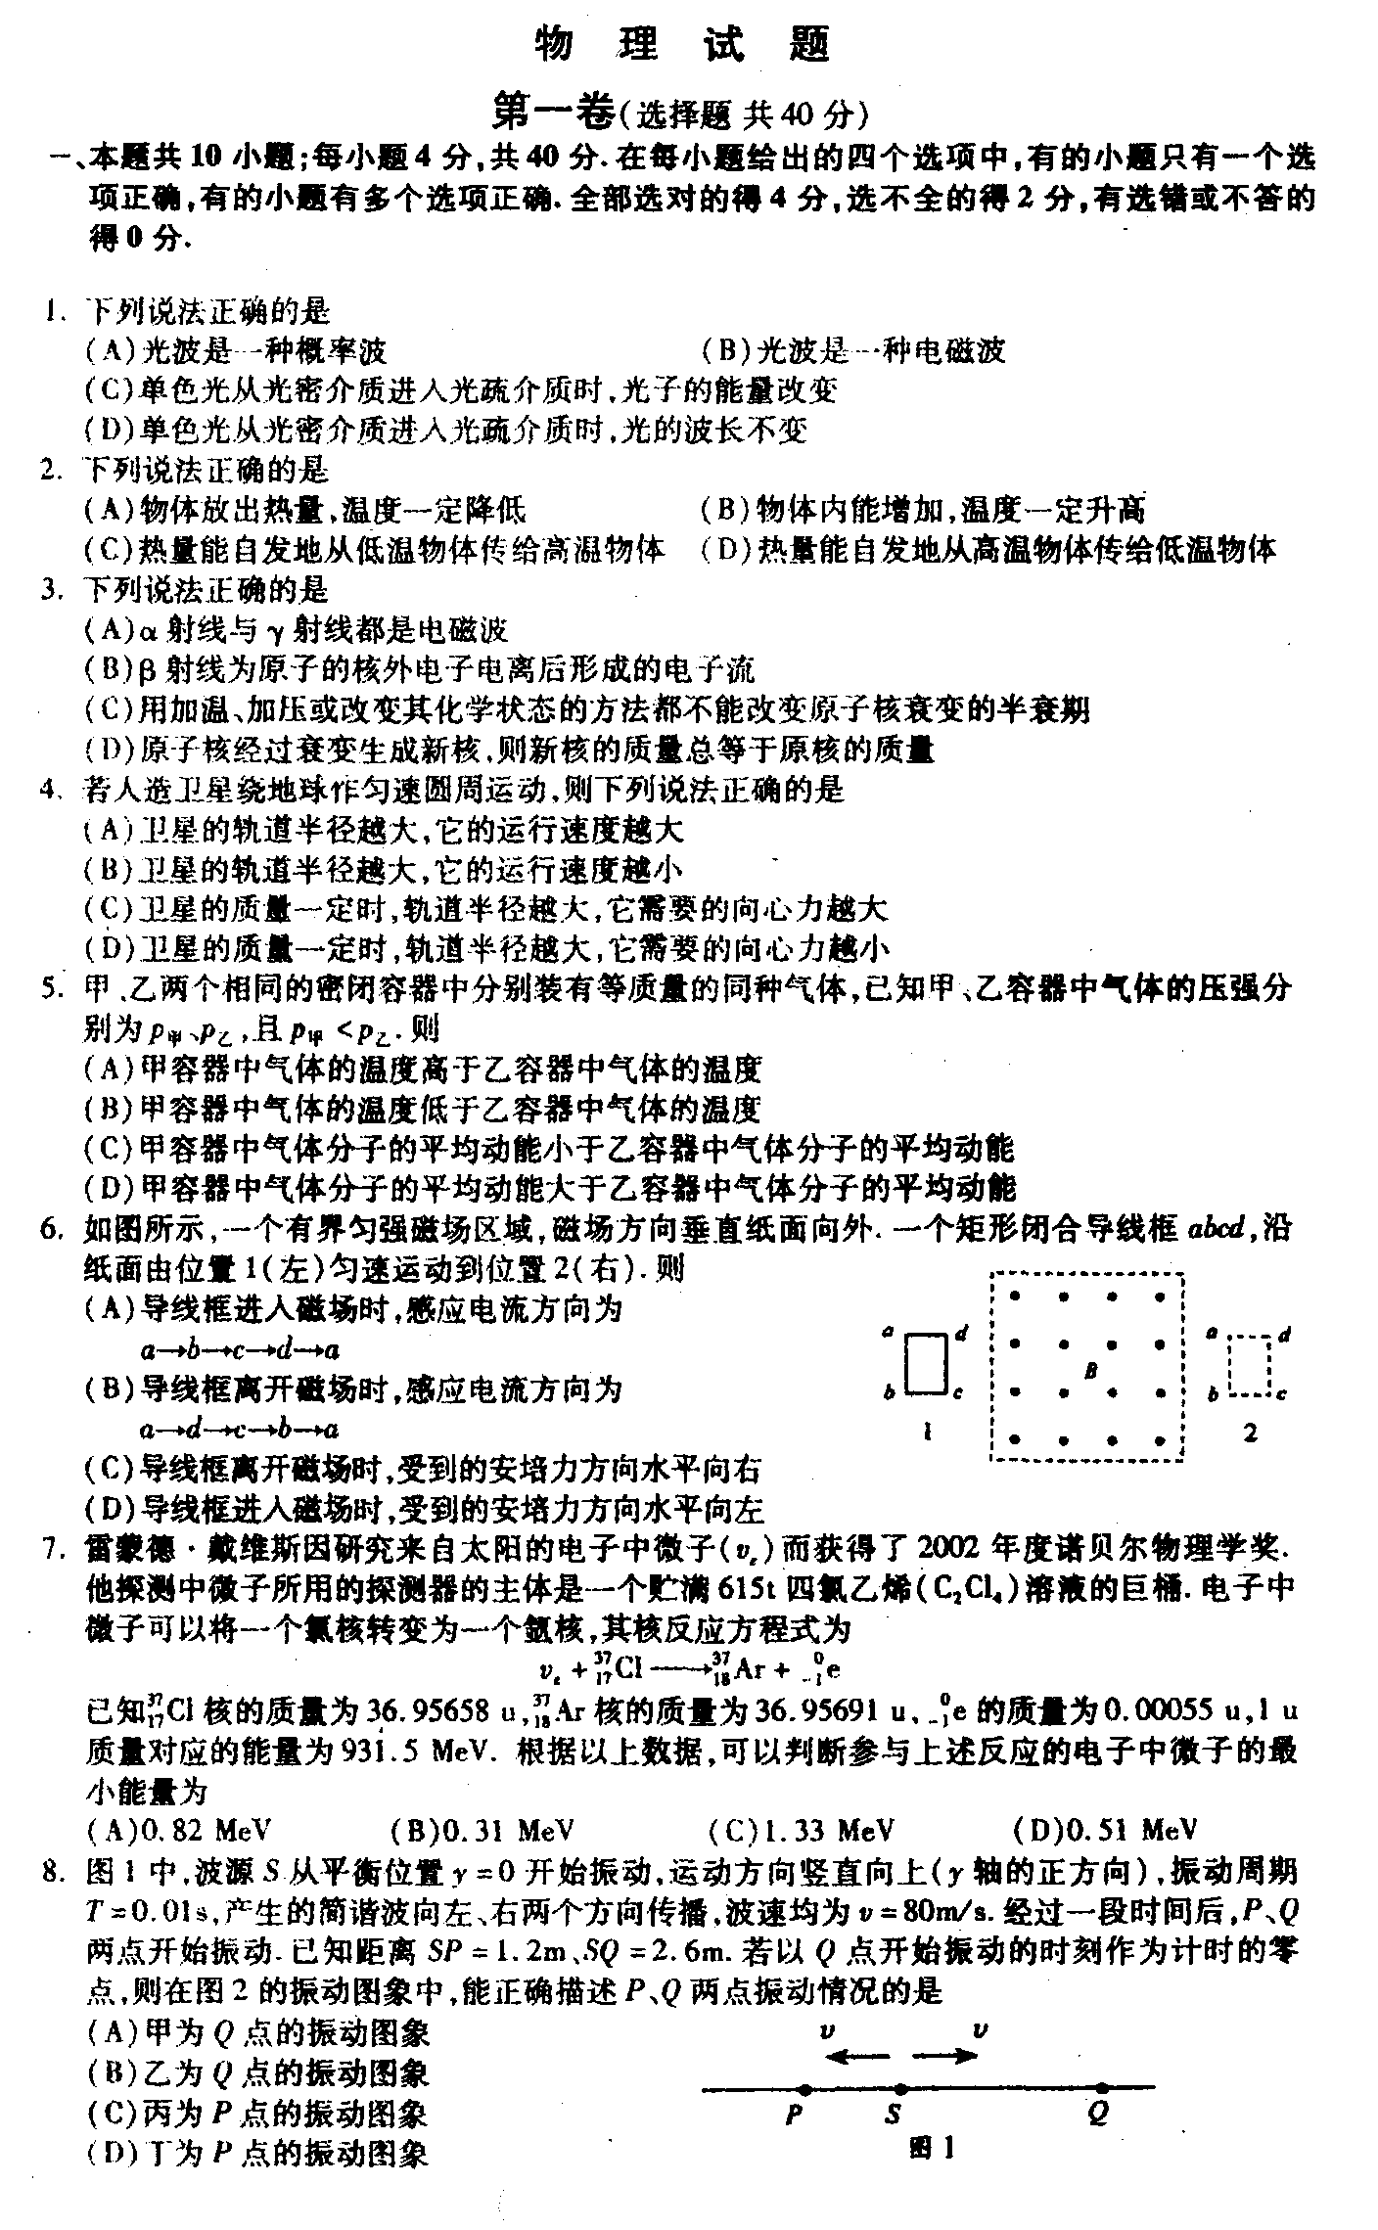

A. 导线框进入磁场时，感应电流方向为*a*→*b*→*c*→*d*→*a*

B. 导线框离开磁场时，感应电流方向为*a*→*d*→*c*→*b*→*a*

C. 导线框离开磁场时，受到的安培力方向水平向右

D. 导线框进入磁场时．受到的安培力方向水平向左

7．雷蒙德·戴维斯因研究来自太阳的电子中徽子(*ve*)而获得了2002年度诺贝尔物理学奖．他

探测中徽子所用的探测器的主体是一个贮满615*t*四氯乙烯(*C*2*Cl*4)溶液的巨桶．电子中微子 可以将一个氯核转变为一个氩核，其核反应方程式为

 $v_{e}+{}_{\text{17}}^{\text{37}}{}\text{Cl}→{}_{\text{18}}^{\text{37}}{}\text{Ar}+_{−1}^{0}e$ 已知 ${}_{\text{17}}^{\text{37}}{}\text{Cl}$ 核的质量为36.95658*u*， ${}_{\text{18}}^{\text{37}}{}\text{Ar}$ 核的质量为36.95691*u*， ${}_{−1}^{0}{}e$ 的质量为0.00055*u*，1*u*质量对应的能量为931.5*MeV*．根据以上数据，可以判断参与上述反应的电子中微子的最小能量为 （ ）

A. 0.82 *MeV* B. 0.31 *MeV* C. 1.33 *MeV* D. 0.51 *MeV*

8．图1中，波源*S*从平衡位置*y*=0开始振动，运动方向竖直向上(*y*轴的正方向)，振动周期*T*=0.01*s*，产生的简谐波向左、右两个方向传播，波速均为*v*=80*m*/*s*．经过一段时间后，*P*、*Q*两点开始振动,已知距离*SP*=1.2*m*、*SQ*=2.6*m*．若以*Q*点开始振动的时刻作为计时的零点，则在图2的振动图象中，能正确描述P、Q两点振动情况的是 （ ）

A. 甲为Q点振动图象



B. 乙为Q点振动图象

C. 丙为P点振动图象

D. 丁为P点振动图象

9．如图所示，只含黄光和紫光的复色光束*PO*，沿半径方向射入空气中的玻璃半圆柱后，被分成两光束*OA*和*OB*沿如图所示方向射出．则

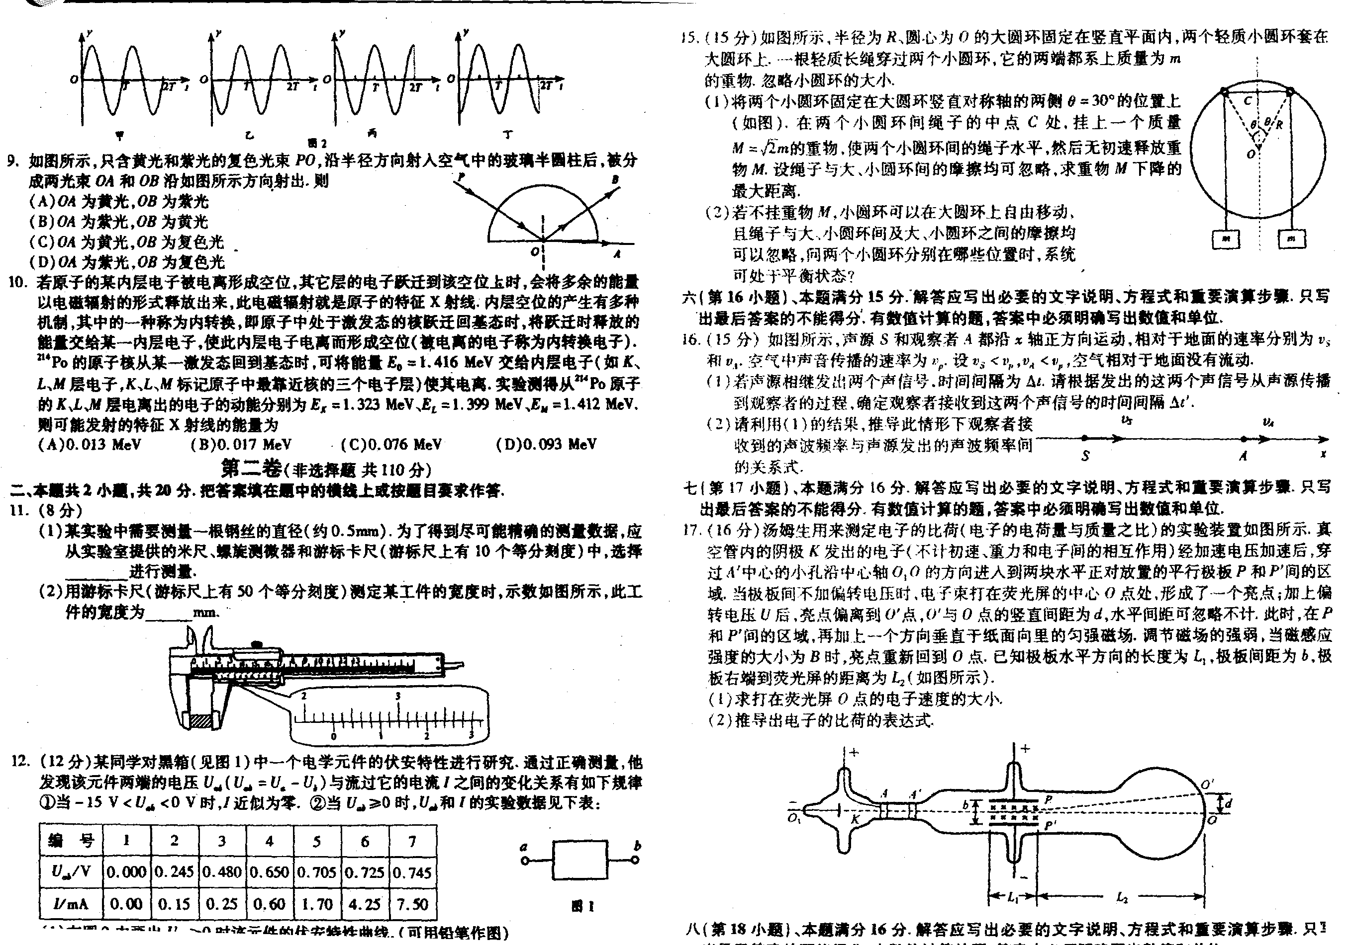

A. *OA*为黄光，*OB*为紫光

B. *OA*为紫光，*OB*为黄光

C. *OA*为黄光，*OB*为复色光

D. *Oa*为紫光，*OB*为复色光

10．若原子的某内层电子被电离形成空位，其它层的电子

跃迁到该空位上时，会将多余的能量以电磁辐射的形式释放出来，此电磁辐射就是原子的特征*X*射线．内层空位的产生有多种机制，其中的一种称为内转换，即原子中处于激发态的核跃迁回基态时，将跃迁时释放的能量交给某一内层电子，使此内层电子电离而形成空位(被电离的电子称为内转换电子)．214*Po*的原子核从某一激发态回到基态时，可将能量*E*0=1.416*MeV*交给内层电子(如*K*、*L*、*M*层电子，*K*、*L*、*M*标记原子中最靠近核的三个电子层)使其电离．实验测得从214*Po*原子的*K*,*L*、*M*层电离出的电子的动能分别为*Ek*=1.323*MeV*、*EL*=1.399*MeV*、*EM*=1.412*MeV*．则可能发射的特征*X*射线的能量为

A. 0.013*MeV* B. 0.017*MeV* C. 0.076*MeV* D. 0.093*MeV*

第二卷(非选择题 共110分)

二、本题共2小题，共20分．把答案填在题中的横线上或按题目要求作答．

11．(8分) (1)某实验中需要测量一



根钢丝的直径(约0.5*mm*)．为

了得到尽可能精确的测量数

据，应从实验室提供的米尺、

螺旋测微器和游标卡尺(游标

尺上有10个等分刻度)中，选

择___________进行测量．

（2）用游标卡尺(游标尺上有50个等分刻度)测定某工件的宽度时，示数如图所示，此工件的宽度为___________*mm*。

12. (12分)某同学对黑箱(见图1)中一个电学元件的伏安特性进行研究．通过正确测量，他发现该元件两端的电压*Uab*(*Uab*=*Ua*-*Ub*)与流过它的电流*I*之间的变化关系有如下规律

①当-15*V*<*Uab*<0*V*时，*I*近为零．②当*Uab*≥0时，*Uab*和*I*的实验数据见下表：



（1）在图2中画出*Uab*≥0时该元件的伏安特性曲线．(可用铅笔作图)

（2）根据上述实验事实．该元件具有的特性是______________________

（3）若将此黑箱接入图3电路中，并在该电路的*cd*两端输入如图4(甲)所示的方波电压

信号*ucd*,请在图4(乙)中定性画出负载电阻*RL*上的电压信号*uef*的波形．

三、(第13小题)、本题满分14分；解答应写出必要的文字说明、方程式和重要演算步骤．只写出最后答案的不能得分．有数值计算的题，答案中必须明确写出数值和单位

13．(14分)如图所示，一个变压器(可视为理想变压器)的原线圈接在220*V*的市电上，向额定电压为1.80×104*V*的霓虹灯供电，使它正常发光．为了安全，需在原线圈回路中接入熔断器，使副线圈电路中电流超过12*mA*时，熔丝就熔断．

（1）熔丝的熔断电流是多大?

（2）当副线圈电路中电流为10*mA*时．变压器的输入功率是多大?

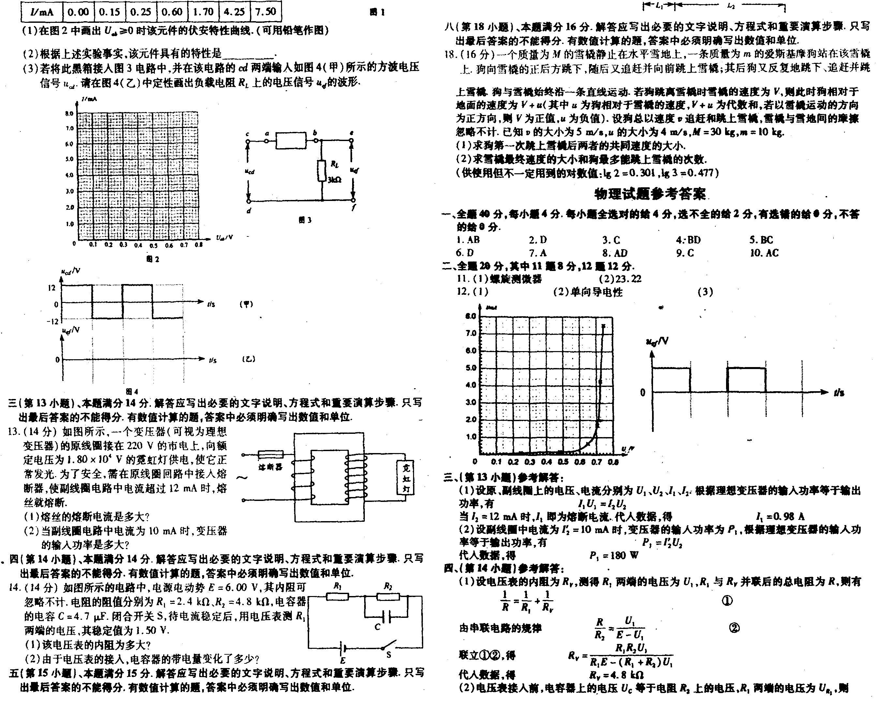

四(第14小题)、本题满分14分．解答应写出必要的文字说明、方程式和重要演算步骤．只写出最后答案的不能得分．有数值计算的题，答案中必须明确写出数值和单位．

14．(14分)如图所示的电路中，电源电动势*E*=6.00*V*，其内阻可忽略不计．电阻的阻值分别为*R*1=2.4*kΩ*、*R*2=4.8*kΩ*，电容器的电容*C*=4.7*μF*．闭合开关*S*，待电流稳定后，用电压表测*R*1两端的电压，其稳定值为1.50*V*．

（1）该电压表的内阻为多大?

（2）由于电压表的接入，电容器的带电量变化了多少?



五(第15小题)、本题满分15分．解答应写出必要的文字说明、方程式和重要演算步骤．只

写出最后答案的不能得分．有数值计算的题，答案中必须明确写出数值和单位．

15. (15分)如图所示，半径为*R*、圆心为*O*的大圆环固定在竖直平面内，两个轻质小圆环套在大圆环上．一根轻质长绳穿过两个小圆环，它的两端都系上质量为*m*的重物，忽略小圆环的大小。

（1）将两个小圆环固定在大圆环竖直对称轴的两侧*θ*=30°的位置上(如图)．在—两个小圆环间绳子的中点*C*处，挂上一个质量*M*= $\sqrt{2}$*m*的重物，使两个小圆环间的绳子水平，然后无初速释放重物*M*．设绳子与大、小圆环间的摩擦均可忽略，求重物*M*下降的最大距离．



（2）若不挂重物*M*．小圆环可以在大圆环上自由移动，且绳子与大、小圆环间及大、小圆环之间的摩擦均可以忽略，问两个小圆环分别在哪些位置时，系统可处于平衡状态?

六、(第16小题)、本题满分15分．解答应写出必要的文字说明、方程式和重要演算步骤．只写出最后答案的不能得分，有数值计算的题，答案中必须明确写出数值和单位。

16. (15分)如图所示，声源*S*和观察者*A*都沿*x*轴正方向运动，相对于地面的速率分别为*vs*和*vA*．空气中声音传播的速率为*vp*,设*vs*<*vp*,*vA*<*vp*,空气相对于地面没有流动．

（1）若声源相继发出两个声信号．时间间隔为*Δt*,请根据发出的这两个声信号从声源传播到观察者的过程．确定观察者接收到这两个声信号的时间间隔*Δt*'．

（2）请利用(1)的结果，推导此情形下观察者接收到的声波频率与声源发出的声波频率间

的关系式．



七、(第17小题)、本题满分16分．解答应写出必要的文字说明、方程式和重要演算步骤．只写出最后答案的不能得分．有数值计算的题，答案中必须明确写出数值和单位．

17. (16分)汤姆生用来测定电子的比荷(电子的电荷量与质量之比)的实验装置如图所示，真空管内的阴极*K*发出的电子(不计初速、重力和电子间的相互作用)经加速电压加速后，穿过*A*'中心的小孔沿中心轴*O*1*O*的方向进入到两块水平正对放置的平行极板*P*和*P*'间的区域．当极板间不加偏转电压时，电子束打在荧光屏的中心*O*点处，形成了一个亮点；加上偏转电压*U*后，亮点偏离到*O*'点，(*O*'与*O*点的竖直间距为*d*，水平间距可忽略不计．此时，在*P*和*P*'间的区域，再加上一个方向垂直于纸面向里的匀强磁场．调节磁场的强弱，当磁感应强度的大小为*B*时，亮点重新回到*O*点．已知极板水平方向的长度为*L*1，极板间距为*b*，极板右端到荧光屏的距离为*L*2(如图所示)．

(1)求打在荧光屏*O*点的电子速度的大小。

(2)推导出电子的比荷的表达式



八、(第18小题)、本题满分15分．解答应写出必要的文字说明、方程式和重要演算步骤．只写出最后答案的不能得分．有数值计算的题，答案中必须明确写出数值和单位

18．(16分)一个质量为*M*的雪橇静止在水平雪地上，一条质量为*m*的爱斯基摩狗站在该雪橇上．狗向雪橇的正后方跳下，随后又追赶并向前跳上雪橇；其后狗又反复地跳下、追赶并跳上雪橇，狗与雪橇始终沿一条直线运动．若狗跳离雪橇时雪橇的速度为*V*，则此时狗相对于地面的速度为*V*+*u*(其中*u*为狗相对于雪橇的速度，*V*+*u*为代数和．若以雪橇运动的方向为正方向，则*V*为正值，*u*为负值)．设狗总以速度*v*追赶和跳上雪橇，雪橇与雪地间的摩擦忽略不计．已知*v*的大小为5*m*/*s*，*u*的大小为4*m*/*s*，*M*=30*kg*，*m*=10*kg*.

（1）求狗第一次跳上雪橇后两者的共同速度的大小．

（2）求雪橇最终速度的大小和狗最多能跳上雪橇的次数．

（供使用但不一定用到的对数值：*lg*2=*O*.301，*lg*3=0.477)

物理试题参考答案

一、1．*AB* 2.*D* 3．*C* 4.*BD* 5．*BC* 6．*D* 7．*A* 8．*AD* 9．*C* 1*O*．*AC*

二、11.(1)螺旋测微器 (2)23．22 12．(1) (2)单向导电性 (3)

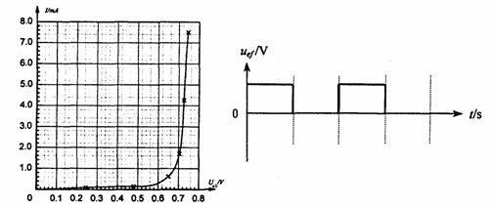

三、(第13小题)参考解答：

(1)设原、副线圈上的电压、电流分别为．根据理想变压器的输入功率等于输出功率，有

当=12 mA时，即为熔断电流．代人数据，得=0．98 A

(2)设副线圈中电流为=lO mA时，变压器的输入功率为P1。，根据理想变压器的输入功

率等于输出功率，有

代人数据，得 =180 W

四、(第14小题)参考解答：

(1)设电压表的内阻为，测得两端的电压为，与并联后的总电阻为R，则有

 $\frac{1}{R}=\frac{1}{R_{1}}+\frac{1}{R_{v}}$ ①

由串联电路的规律  ②

联立①②，得 $R_{V}\frac{R_{1}R_{2}U_{1}}{R_{1}E−(R_{1}+R_{2})U_{1}}$

代人数据。得

(2)电压表接入前，电容器上的电压等于电阻上的电压，两端的电压为，则



又

接入电压表后，电容器上的电压为 

由于电压表的接入，电容器带电量增加了 $ΔQ=C(U_{c}^{'}−U_{c})$

由以上各式解得 

带入数据，可得 

五、(第15小题)参考解答：

(1)重物向下先做加速运动，后做减速运动，当重物速度为零时，下降的距离最大．设下降的最大距离为，由机械能守恒定律得



解得 

（另解h=0舍去）

(2)系统处于平衡状态时，两小环的可能位置为

a．两小环同时位于大圆环的底端．

b．两小环同时位于大圆环的顶端．

c．两小环一个位于大圆环的顶端，另一个位于大圆环的底端．

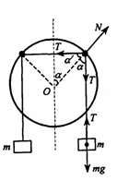

d．除上述三种情况外，根据对称性可知，系统如能平衡，则两小圆环

的位置一定关于大圆环竖直对称轴对称．设平衡时，两小圆环在大

圆环竖直对称轴两侧角的位置上(如图所示)．

对于重物，受绳子拉力与重力作用，有



对于小圆环，受到三个力的作用，水平绳子的拉力、竖直绳子的拉力、大圆环的支持力.两绳子的拉力沿大圆环切向的分力大小相等，方向相反



得,而，所以 。

六、（第16小题）参考解答：

（1）设t1、t2为声源S发出两个信号的时刻， $t_{1}^{'}$、 $t_{2}^{'}$ 为观察者接收到两个信号的时刻。

则第一个信号经过（－t1）时间被观察者A接收到，第二个信号经过（－t2）时间

被观察者A接收到。且t2－t1=△t －=△t′

设声源发出第一个信号时，S、A两点间的距离为L，两个声信号从声源传播到观察者的过程中，它们运动的距离关系如图所示，可得

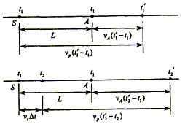





$v_{P}=(t_{1}^{'}−t_{1})=L+v_{A}(t_{1}^{'}−t_{1})$

$$v_{P}(t_{2}^{'}−t_{2})=L+v_{A}(t_{2}^{'}−t_{1})−v_{S}Δt$$

由以上各式，得 $Δt^{'}=\frac{v_{P}−v_{S}}{v_{P}−v_{A}}Δt$

（2）设声源发出声波的振动周期为T，这样，由以上结论，观察者接收到的声波振动

的周期T为 $T^{'}=\frac{v_{P}−v_{S}}{v_{P}−v_{A}}T$

由此可得，观察者接收到的声波频率与声源发出声波频率间的关系为 $f^{'}=\frac{v_{P}−v_{A}}{v_{P}−v_{S}}f$

七、（第17小题）参考解答：

（1）当电子受到的电场力与洛沦兹力平衡时，电子做匀速直线运动，亮点重新回复到中心O点，设电子的速度为 $v$，则 $\text{evB}=\text{eE}$

得 $v=\frac{E}{B}$ 即 $v=\frac{U}{\text{Bb}}$

（2）当极板间仅有偏转电场 时，电子以速度 $v$ 进入后，竖直方向作匀加速运动，加速度为



$$a=\frac{\text{eU}}{\text{mb}}$$

电子在水平方向作匀速运动，在电场内的运动时间为 $t_{1}=\frac{L_{1}}{v}$

这样，电子在电场中，竖直向上偏转的距离为 $d_{1}=\frac{1}{2}{\text{at}}_{1}^{2}=\frac{{\text{eL}}_{1}^{2}U}{2{\text{mv}}^{2}b}$

离开电场时竖直向上的分速度为 $v_{1}={\text{at}}_{1}=\frac{{\text{eL}}_{1}U}{\text{mvb}}$

电子离开电场后做匀速直线运动，经t2时间到达荧光屏 

t2时间内向上运动的距离为 $d_{2}=v_{}t_{2}=\frac{{\text{eUL}}_{1}L_{2}}{{\text{mv}}^{2}b}$

这样，电子向上的总偏转距离为 $d=d_{1}+d_{2}=\frac{\text{eU}}{{\text{mv}}^{2}b}L_{1}(L_{2}+\frac{L_{1}}{2})$

可解得 $\frac{e}{m}=\frac{\text{Ud}}{B^{2}{\text{bL}}_{1}(L_{2}+{L_{1}}/2)}$

八、（第18小题）参考解答：

（1）设雪橇运动的方向为正方向，狗第1次跳下雪橇后雪橇的速度为V1，根据动量守恒定律，有 ${\text{MV}}_{1}+m(V_{1}+u)=0$

狗第1次跳上雪橇时，雪橇与狗的共同速度 $V_{1}^{'}$ 满足 ${\text{MV}}_{1}+\text{mv}=(M+m)V_{1}^{'}$

可解得 $V_{1}^{'}=\frac{−\text{Mmu}+(M+m)\text{mv}}{(M+m)^{2}}$

将 $u=−4m/s,v=5m/s,M=\text{30}\text{kg},m=\text{10}\text{kg}$ 代入，得 $V_{1}^{'}=2m/s$

（2）解法（一）

设雪橇运动的方向为正方向，狗第（n－1）次跳下雪橇后雪橇的速度为Vn－1，则狗第

（n－1）次跳上雪橇后的速度 $V_{n−1}^{'}$ 满足 ${\text{MV}}_{n−1}+\text{mv}=(M+m)V_{n−1}^{'}$

这样，狗n次跳下雪橇后，雪橇的速度为Vn满足 ${\text{MV}}_{n}+m(V_{n}+u)=(M+m)V_{n−1}^{'}$

解得 $V_{n}=(v−u)[1−(\frac{M}{M+m})^{n−1}]−\frac{\text{mu}}{M+m}(\frac{M}{M+m})^{n−1}$

狗追不上雪橇的条件是 Vn≥

可化为 $(\frac{M}{M+m})^{n−1}≤\frac{(M+m)u}{\text{Mu}−(M+m)v}$

最后可求得 $n≥1+\frac{\text{lg}(\frac{\text{Mu}−(M+m)v}{(M+m)u})}{\text{lg}(\frac{M+m}{M})}$

代入数据，得 $n≥3\text{.}\text{41}$

狗最多能跳上雪橇3次

雪橇最终的速度大小为 V4=5.625m/s

解法（二）：

设雪橇运动的方向为正方向。狗第i次跳下雪橇后，雪橇的速度为Vi,狗的速度为Vi+u；狗第i次跳上雪橇后，雪橇和狗的共同速度为 $V_{1}^{'}$，由动量守恒定律可得

第一次跳下雪橇：MV1+m（V1+u）=0

V1=－

第一次跳上雪橇：MV1+m*v*=（M+m）

第二次跳下雪橇：（M+m）=MV2+m（V2+u）

V2=

第二次跳上雪橇：MV2+m*v*=（M+m）



第三次跳下雪橇：

**（M+m）V2′= MV3 + m（V3 +u）**

第三次跳上雪橇



第四次跳下雪橇： （M+m）=MV4+m（V4+u）



此时雪橇的速度已大于狗追赶的速度，狗将不可能追上雪橇。因此，狗最多能跳上雪橇3次。雪橇最终的速度大小为5.625m/s.